優良教師線上投票操作方式
1.快速瀏覽區
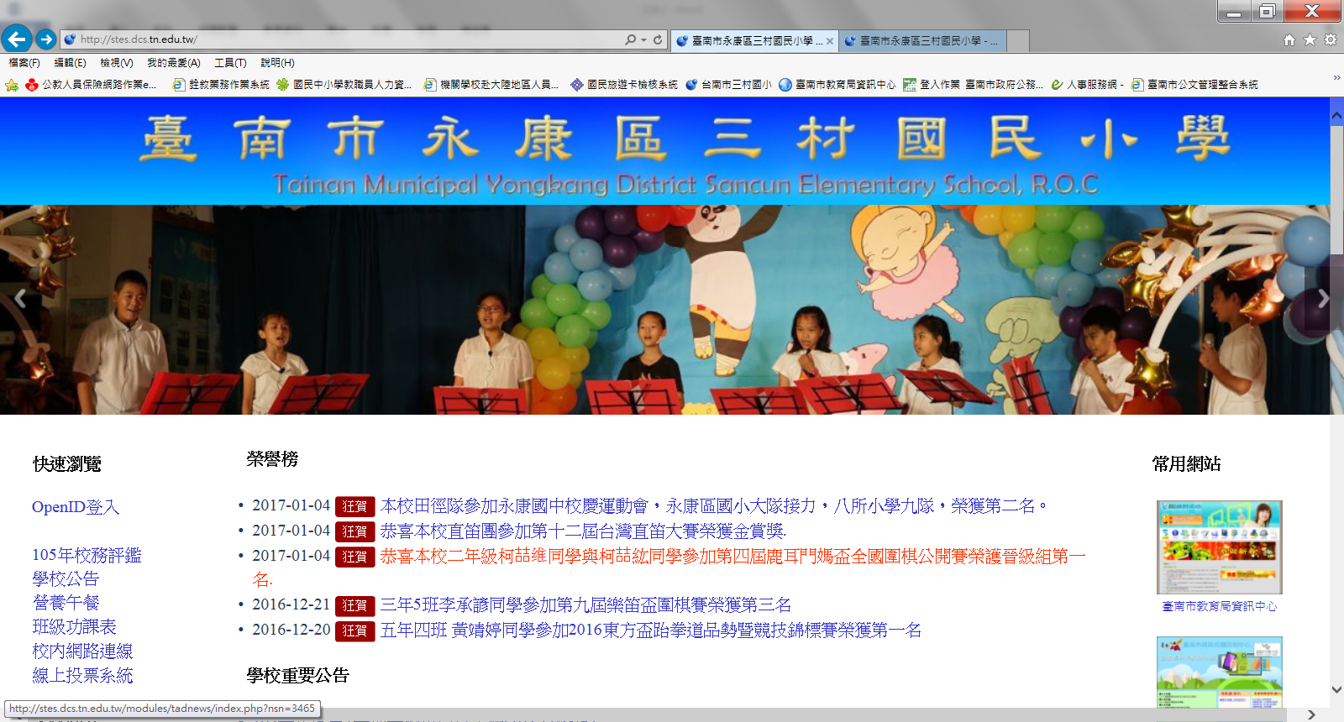
2.按線上投票系統
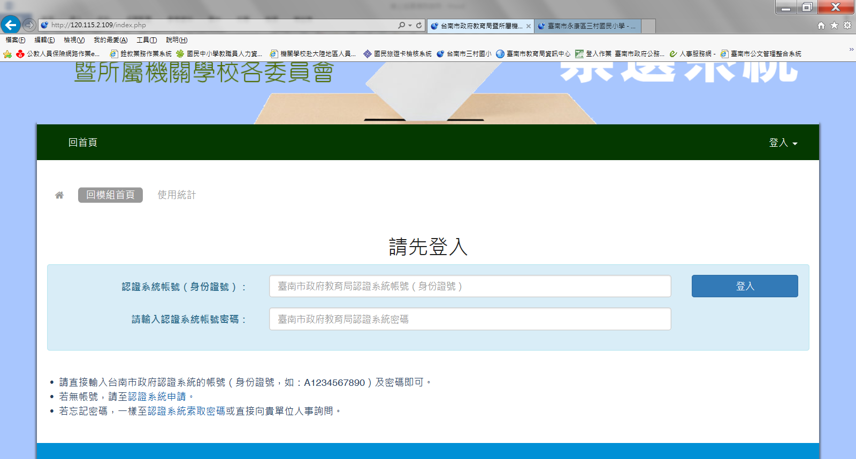
3.輸入教網中心認證系統帳號（身份證號）及認證系統帳號密碼即可線上投票

